ДЫХАТЕЛЬНАЯ ГИМНАСТИКА В СТИХАХ
Возраст 3+
Зачем нужна дыхательная гимнастика:
— развивает дыхательную мускулатуру, речевой аппарат, координацию движений
— повышает иммунитет
— восстанавливает дыхательную систему после заболеваний
— предотвращает частые простудные заболевания
— гиперактивных детей учит расслабляться и успокаиваться
Правила выполнения упражнений:
1. Вдох должен производиться через нос, а выдох через рот.
2. Во время дыхания плечики не поднимают, а держат на одном уровне. Выдохи всегда должны быть медленными, плавными, чтобы щёки ребёнка не раздувались.
3. Не допускайте симптомов гипервентиляции у ребёнка:
при резком дыхании у деток может участиться сердцебиение, покраснеет
лицо, начнёт покалывать в конечностях, может закружиться голова. Что
делать: для снятия указанных симптомов ручки ребёнка складывают
ковшиком, после чего он должен глубоко и спокойно подышать в ладошки 2-3 раза, плотно прижав их к личику.
4. Перед началом дыхательной гимнастики рекомендуется проветривание помещения.
5. Не нужно делать все упражнения. Достаточно выбрать несколько,
включающих разные элементы: с произнесением звуков на выдохе и без, с
поднятием рук и без, с надутием животика и без. Каждое упражнение можно
повторять до 5 раз.
РОМАШКИ
Ромашки нюхает Катюшка,
Их так много на опушке.
Вдыхать воздух через рот и нос, выдыхать — через рот.
Другой стишок для этого упражнения:
Пришли в цветочный магазин
Алёнка, Маша и Василий.
Вдохнули нежный аромат
Гвоздики, хризантем и лилий.
БЕГЕМОТИК
Ну-ка, выпяти животик —
Получился бегемотик.
А теперь — втяни живот —
Похудел наш бегемот.
Руки положить на область диафрагмы, выдохнуть остатки воздуха. Плавно и неторопливо вдохнуть носом и ртом так, чтобы верхняя передняя стенка
живота выпятилась вперёд, поднимая руки. Выдох производится через рот
плавно и по возможности полнее. При этом живот опускается и в конце
выдоха втягивается. Для контроля ротового выдоха рекомендуется
произносить звуки «ш-ш-ш...» или «ф-ф-ф...».
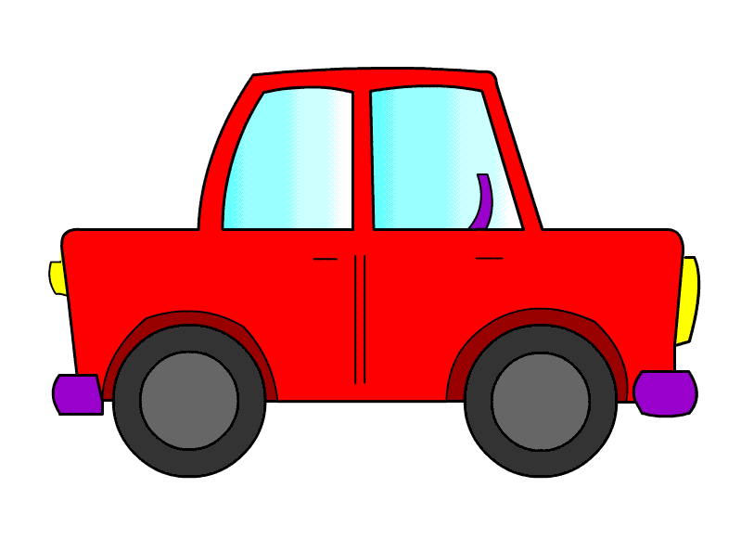
Другие стишки для этого упражнения:
ЛЕС
Дышать в лесу приятно и легко.
Мы в лес пришли, и дышим глубоко.
МОРЕ
По волнам корабль плывёт.
Ты вдохни, надуй живот.
А теперь ты выдыхай
И кораблик опускай.
МАШИНА
Зашипела грустно шина,
И стоит теперь машина.
Плавно и неторопливо вдохнуть так, чтобы верхняя передняя стенка живота
выпятилась вперёд. С поочерёдным подтягиванием колен к животу,
осуществляется выдох. Выдох производится через рот плавно и по
возможности полнее. При этом живот опускается и в конце выдоха
втягивается. Для контроля ротового выдоха, рекомендуется произносить
звуки «ш-ш-ш...» или «ф-ф-ф...»
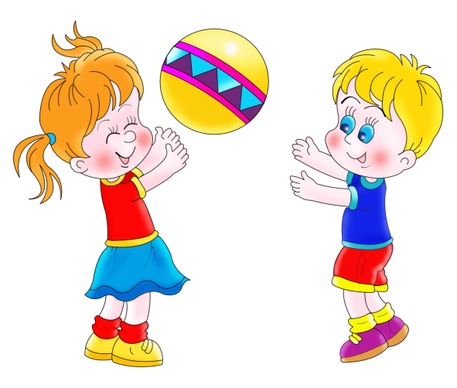
УПРАЖНЕНИЕ С КУКЛОЙ
Мы на мяч посадим Машу,
Покатаем куклу нашу.
Выполняется лёжа. На область диафрагмы посадить куклу. Плавно и неторопливо вдохнуть так, чтобы передняя стенка живота выпятилась вперёд, поднимая куклу. Выдох производится через рот плавно и по возможности полнее. При этом живот опускается и в конце выдоха втягивается — кукла опускается. Для контроля ротового выдоха рекомендуется произносить звуки «ш-ш-ш...» или «ф-ф-ф...».
СВЕЧКА
Дует Таня на свечу,
И я тоже так хочу!
Положить ладони рук на рёбра. Вдохнуть и «подуть на свечу». Воздух из лёгких выходит плавно и постепенно, рёбра опадают не мгновенно, а постепенно, по мере выдувания. Для контроля ротового выдоха рекомендуется длительно произносить звукосочетание «ф-у-у...».
Другие стихи для этого упражнения:
Сегодня Алисоньке ровно пять лет.
Подружек она позвала на обед.
На торте горят пять весёлых свечей.
И гости кричат: «Дуй, Алиса, сильней»!
Нужно глубоко вдохнуть,
Чтобы свечку нам задуть.
Я на варежку подую,
Все снежинки с неё сдую.
МЫЛЬНЫЕ ПУЗЫРИ
Взял соломку Игорёк,
Надул мыльный пузырёк.
Имитировать длительный выдох через узкую трубочку. Для формирования навыка ротового выдоха полезно надувать мыльные пузыри.

ГУСИ
Гуси высоко летят.
На детей они глядят.
На вдохе руки поднять в стороны. Мудленный выдох со звуком «Гу-у-у», на выдохе руки опустить.
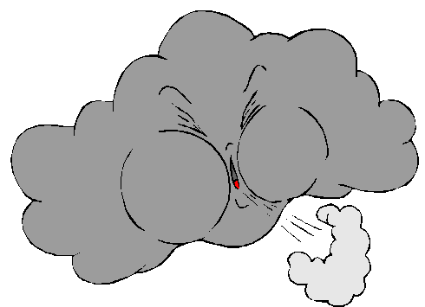
СОБАЧКА
Носом дёргает собачка:
Фу! Невкусно пахнет жвачка.
Глубокий вдох: следить, чтобы при этом не поднимались плечи. Затем резко,
активно выдохнуть через рот. Это упражнение очень активизирует
дыхательный аппарат, осуществляя хороший массаж связок активной
воздушной струей. Можно повторить упражнение, выпуская воздух не одним, а несколькими резкими отрывистыми выдохами.
АИСТ
Сделай вдох одной ноздрёй.
Выдохни, вдохни другой.
Правую ноздрю закрыть указательным пальцем правой руки, левой ноздрёй не спеша сделать вдох и выдох. Повторить всё с левой ноздрёй. После дыхательного упражнения добавить стояние на одной ноге (до 5 секунд) под продолжение стишка:
На одной ноге постой.
А теперь — на второй.
ПЕСЕНКИ ВЕТРА
«У-у-у-у-у...»
Так завывает ветер
То в поле, то в трубе.
А ну-ка ты попробуй:
Удастся ли тебе?
Произносить нараспев звукосочетания гласных:
А, АО, АЭ, АИ, АУ, О, ОА, ОЭ, ОИ, ОУ, Э, ЭА, ЭО, ЭИ, ЭУ, АОЭ, АЭО, АОИ, АЭУ, ОАЭ, ОЭА, ОАИ, ОЭУ, ЭАО, ЭОА, ЭАИ, ЭОУ и т.д.
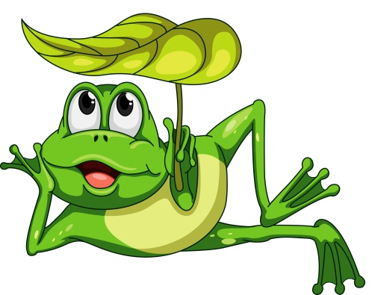
ЁЖИК
Ёжик добрый, не колючий,
Посмотри вокруг получше.
Поворот головы вправо — короткий шумный вдох носом. Поворот головы влево — фиксированных выдох: выдох через почти сомкнутые губы, как при
произнесении звукосочетания «пф-пф».
РЕГУЛИРОВЩИК
Верный путь он нам покажет,
Повороты все укажет.
Правая рука вверх, левая рука в сторону — вдох. Меняем руки местами — выдох.
ЛЯГУШКА
Лягушка открывает рот
И шумно выдыхает... Вот!
На вдохе поднять вверх руки. На слове «Вот» — выдох со звуком «ф-ф-ф» и одновременно руки опускаем через стороны.
Я РАСТУ!
Вырасти хочу скорей,
Добро делать для людей.
На вдохе поднять руки вверх, потянуться вверх, встать на носочки. На выдохе опуститься со звуком «У-у-ух».

НАСОС
Накачаем мы воды,
Чтобы поливать цветы.
Медленный вдох. Наклон вправо с фиксированным выдохом: выдох через почти сомкнутые губы с произнесением «с-с-с». Руки при наклоне свободно
скользят вдоль тела. На вдохе поднимаемся. Повторяем всё в другую
сторону.
МАЯТНИК
Влево, вправо, влево, вправо,
А затем начнём сначала.
Руки на поясе, вдох. Наклон влево — выдох. При подъёме — вдох. При наклоне вправо — опять выдох.

